31.マニュアルを登録する

令和8年５月
公益社団法人 国民健康保険中央会

改訂履歴
更新ID | 更新日時 | 更新内容 | 更新者
V1.0.0 | 2025年11月30日 | 初版 | 国保中央会
V1.0.1 | 2026年5月26日 | - 章番号のずれを修正  - 以下章の画像レイアウトを修正  - 1.2.2章「マニュアル情報を登録する」  - 1.3.2章「マニュアル情報を編集する」 | 国保中央会

目次
目次 2
1. マニュアルを登録する 3
1.1. メインメニュー画面からマニュアル一覧-管理画面に移動する 4
1.2. マニュアルを新規登録する 5
1.2.1. マニュアル一覧-管理画面からマニュアル登録画面に移動する 5
1.2.2. マニュアル情報を登録する 6
1.3. マニュアルを更新する 10
1.3.1. マニュアル一覧-管理画面から更新対象を選択する 10
1.3.2. マニュアル情報を編集する 11
1.4. マニュアルを削除する 15
1.5. マニュアルの表示順を登録する 17
1.5.1. マニュアル一覧-管理画面からマニュアルの表示順登録画面に移動する 17
1.5.2. マニュアルの表示順を登録する 18

マニュアルを登録する
閲覧推奨ユーザ：国保中央会
この章では、マニュアルを登録する方法について説明します。
作業の流れ
  - メインメニュー画面からマニュアル一覧-管理画面に移動する
1.2. マニュアルを新規登録する
1.3. マニュアルを更新する
1.4. マニュアルを削除する
1.5. マニュアル表示順を登録する

メインメニュー画面からマニュアル一覧-管理画面に移動する

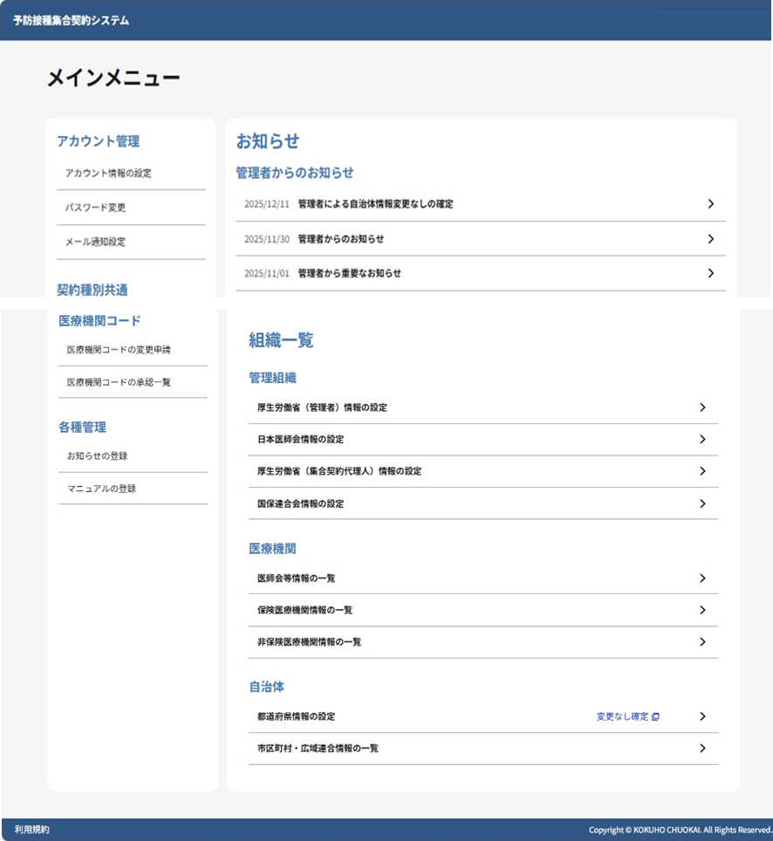
- 「メインメニュー画面」で、各種管理からマニュアルの登録をクリックします。

マニュアルを新規登録する

マニュアル一覧-管理画面からマニュアル登録画面に移動する
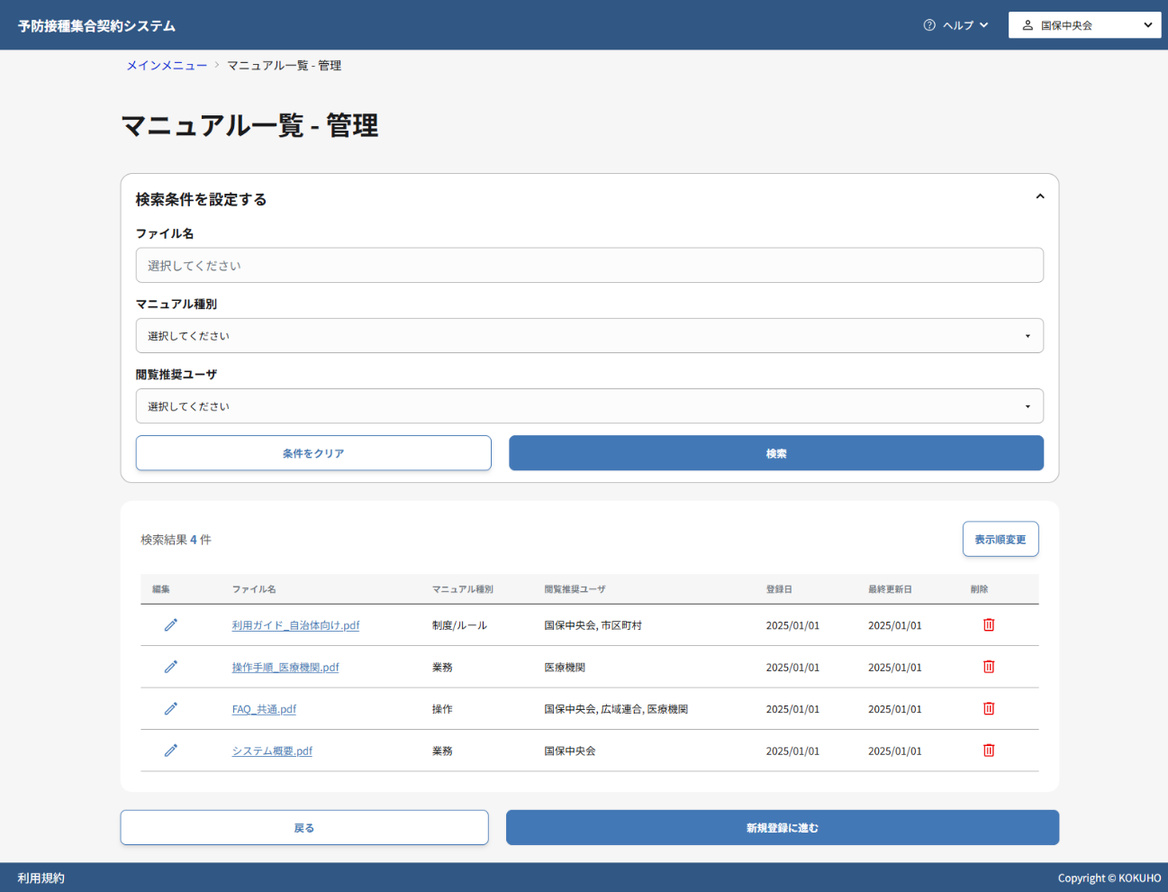
- 「マニュアル一覧-管理画面」で新規登録に進むボタンをクリックしてください。

マニュアル情報を登録する





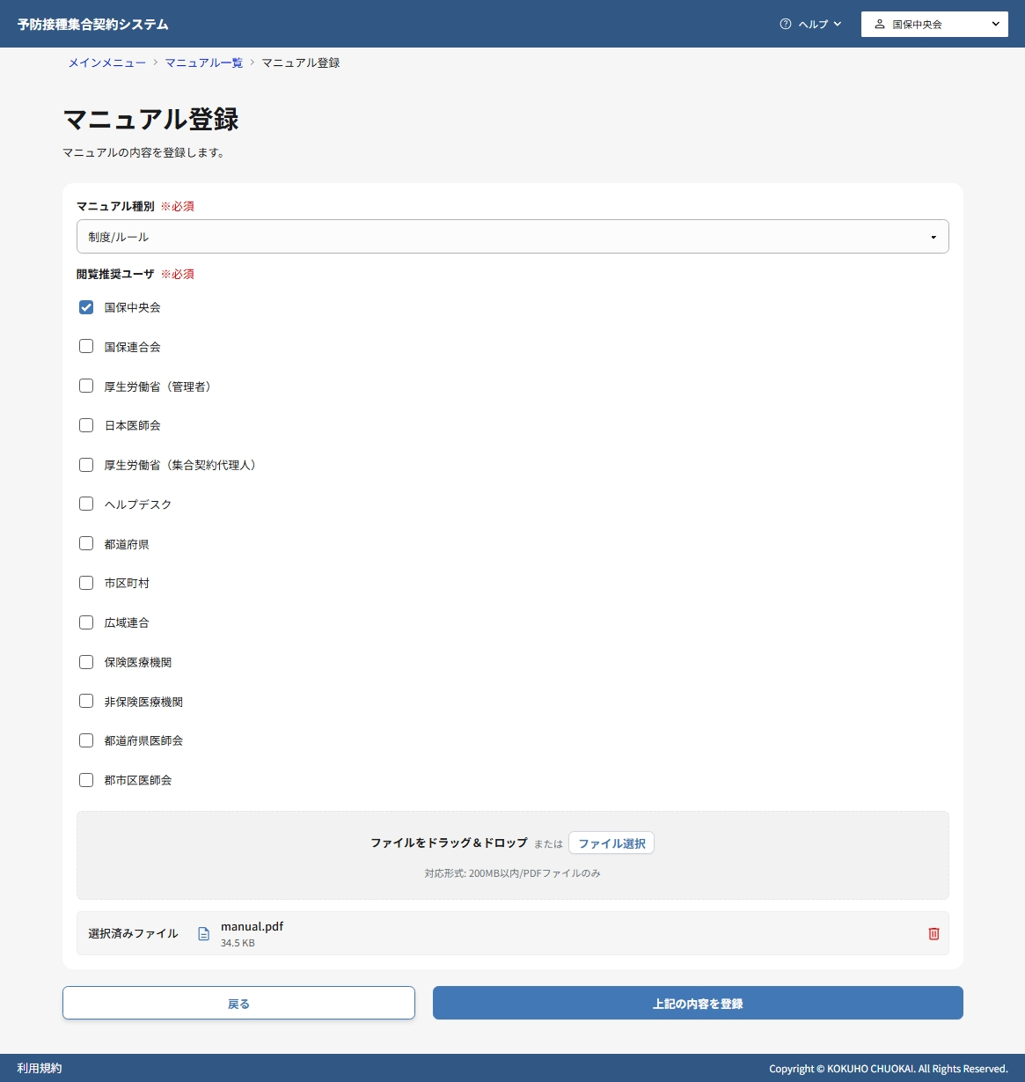
- マニュアル種別をプルダウンから選択してください。
- 閲覧推奨ユーザを選択してください。（複数選択可）
- 登録するマニュアルのPDFファイルをいずれかの方法でアップロードします。
・ドラッグ＆ドロップ
PCの任意の場所に保存したPDFファイルを本画面にドラッグ＆ドロップします。
・ファイル選択をクリック
ファイル選択をクリックし、PCの任意の場所に保存したPDFファイルを選択し、アップロードします。
- アップロードしたファイル名が選択済みファイルとして表示されます。アップロードしたファイル名が選択済みファイルに表示されるファイル名と一致しているか確認してください。
- アップロードしたPDFファイルを差し替えたい場合は、ごみ箱アイコンをクリックしてPDFファイルを削除し、正しいファイルを再度アップロードしてください。
- 上記の内容を登録ボタンをクリックして、登録処理を実行します。
注意
複数回PDFファイルをアップロードした場合、最後にアップロードしたファイルが選択済みファイルとして更新されます。

マニュアル登録に成功した場合
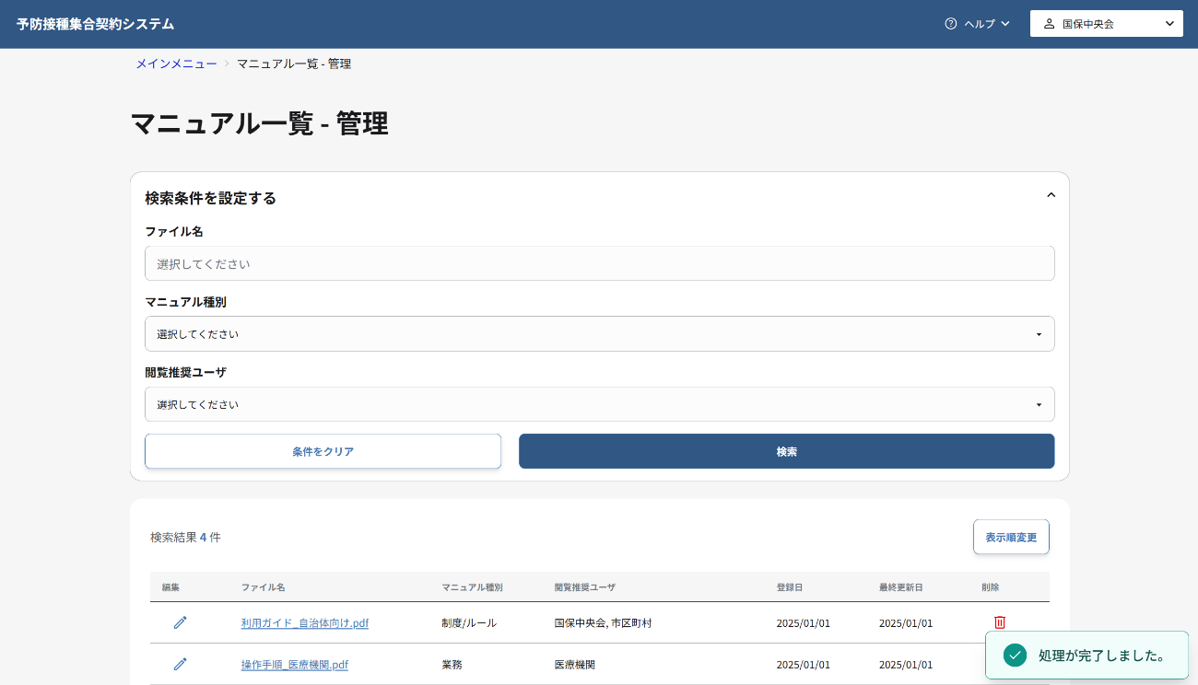
- 「マニュアル一覧-管理画面」に戻り、処理完了メッセージが表示されます。
補足
登録したマニュアルは、即座に他のユーザによる参照が可能になります。

マニュアル登録に失敗した場合
- 画面に表示されたエラーメッセージの内容を確認し、該当する項目を修正してください。
- 再度、上記の内容を登録ボタンをクリックし、マニュアル情報の登録処理を実行します。

マニュアルを更新する

マニュアル一覧-管理画面から更新対象を選択する
- 「マニュアル一覧-管理画面」で更新したいマニュアルの行の鉛筆アイコンをクリックします。

マニュアル情報を編集する
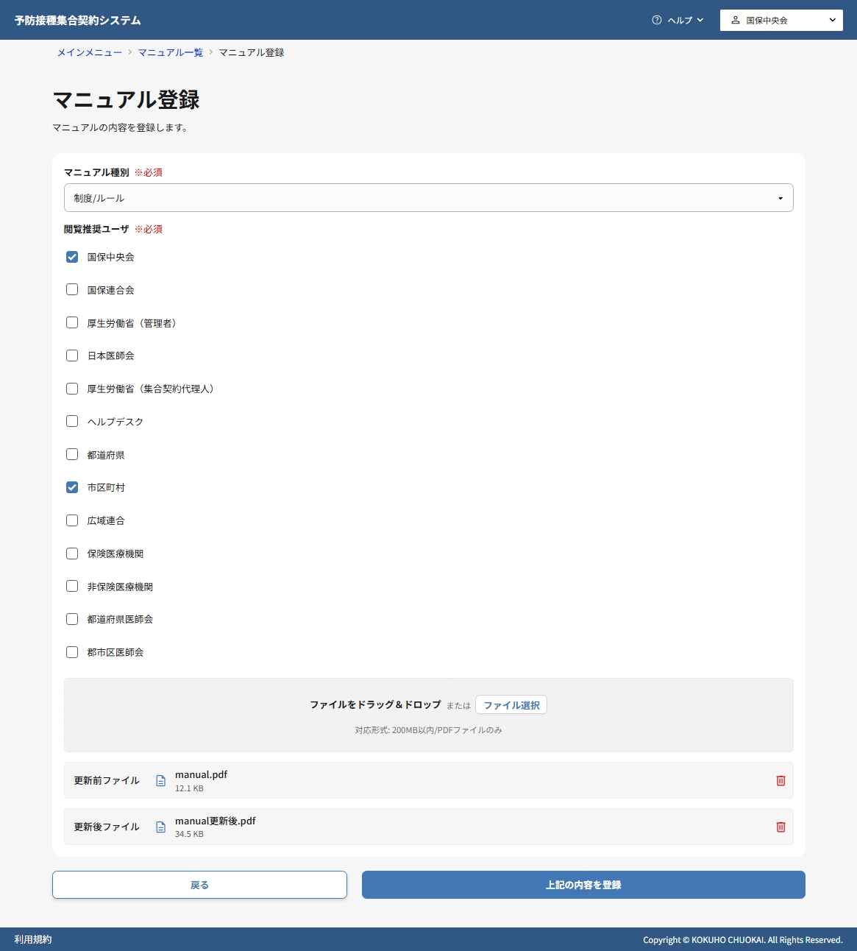
- 必要に応じて、マニュアル種別を編集してください。
- 必要に応じて、閲覧推奨ユーザを編集してください。
- 既存マニュアルのPDFファイルが更新前ファイルとして表示されます。
- マニュアルファイルを変更する場合は、更新対象のマニュアルのPDFファイルをいずれかの方法でアップロードしてください。
・ドラッグ＆ドロップ
PCの任意の場所に保存したPDFファイルを本画面にドラッグ＆ドロップします。
・ファイル選択をクリック
ファイル選択をクリックし、PCの任意の場所に保存したPDFファイルを選択し、アップロードします。
- アップロードしたファイルは更新後ファイルとして表示されるため、編集した情報と更新後ファイルの内容を確認します。
- 上記の内容を登録ボタンをクリックして、編集処理を実行します。
注意
- 更新対象のファイルをアップロードすると、登録時に更新前のPDFファイルは削除されます。
- PDFファイルをアップロードしない場合は現在のファイルがそのまま使用されます。
- 複数回PDFファイルをアップロードした場合、最後にアップロードしたファイルが更新後ファイルとして登録されます。

マニュアル更新に成功した場合
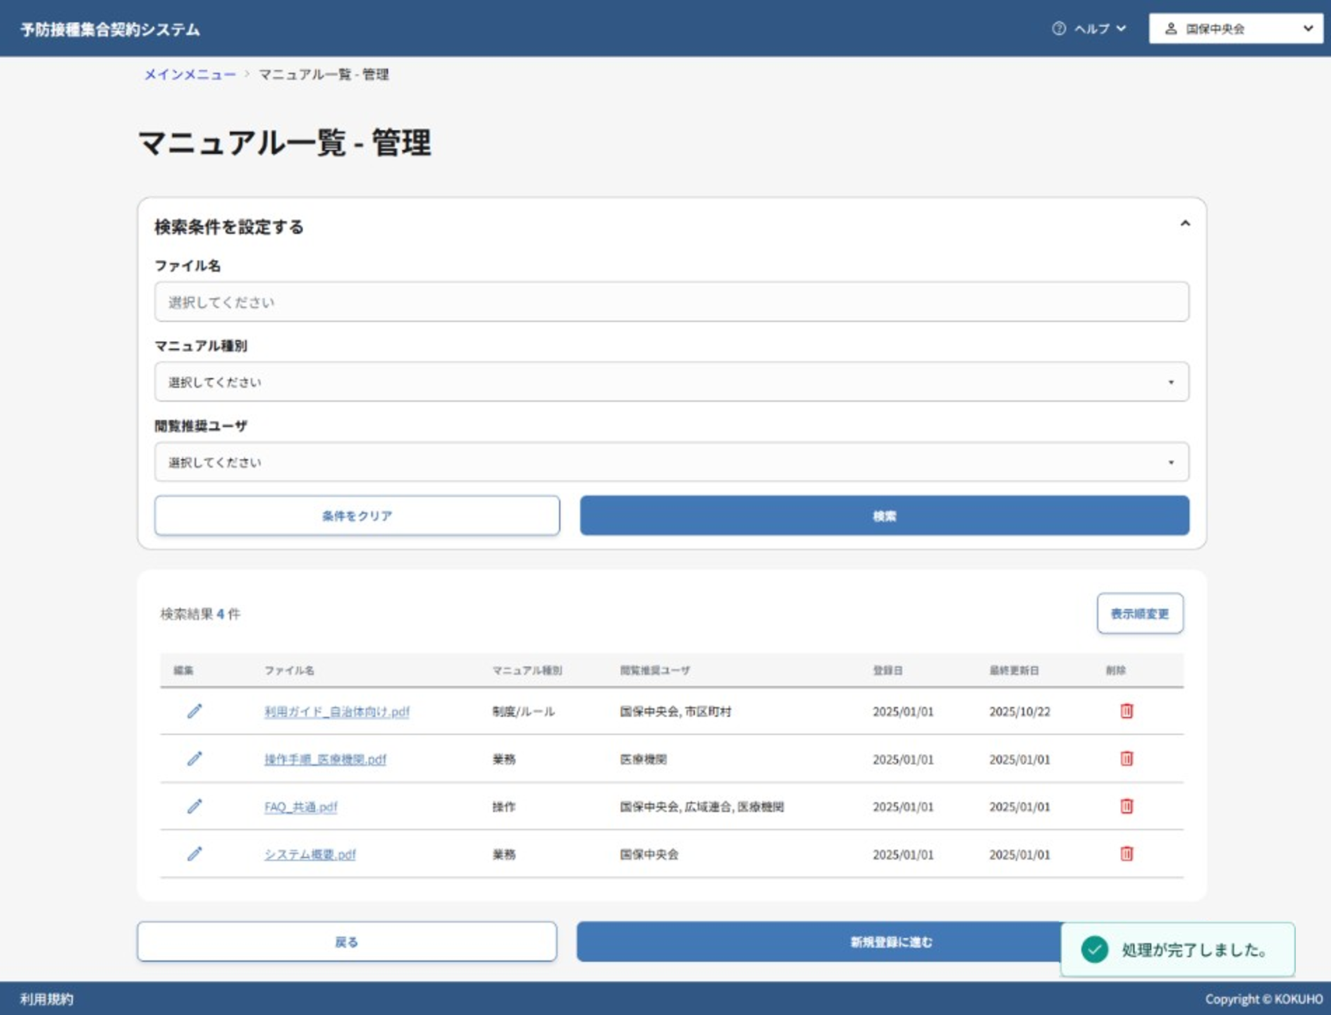
- 「マニュアル一覧-管理画面」に戻り、処理完了メッセージが表示されます。
- 最終更新日が更新されます。
補足
他のユーザには即座に編集された内容が反映されます。

マニュアル編集に失敗した場合
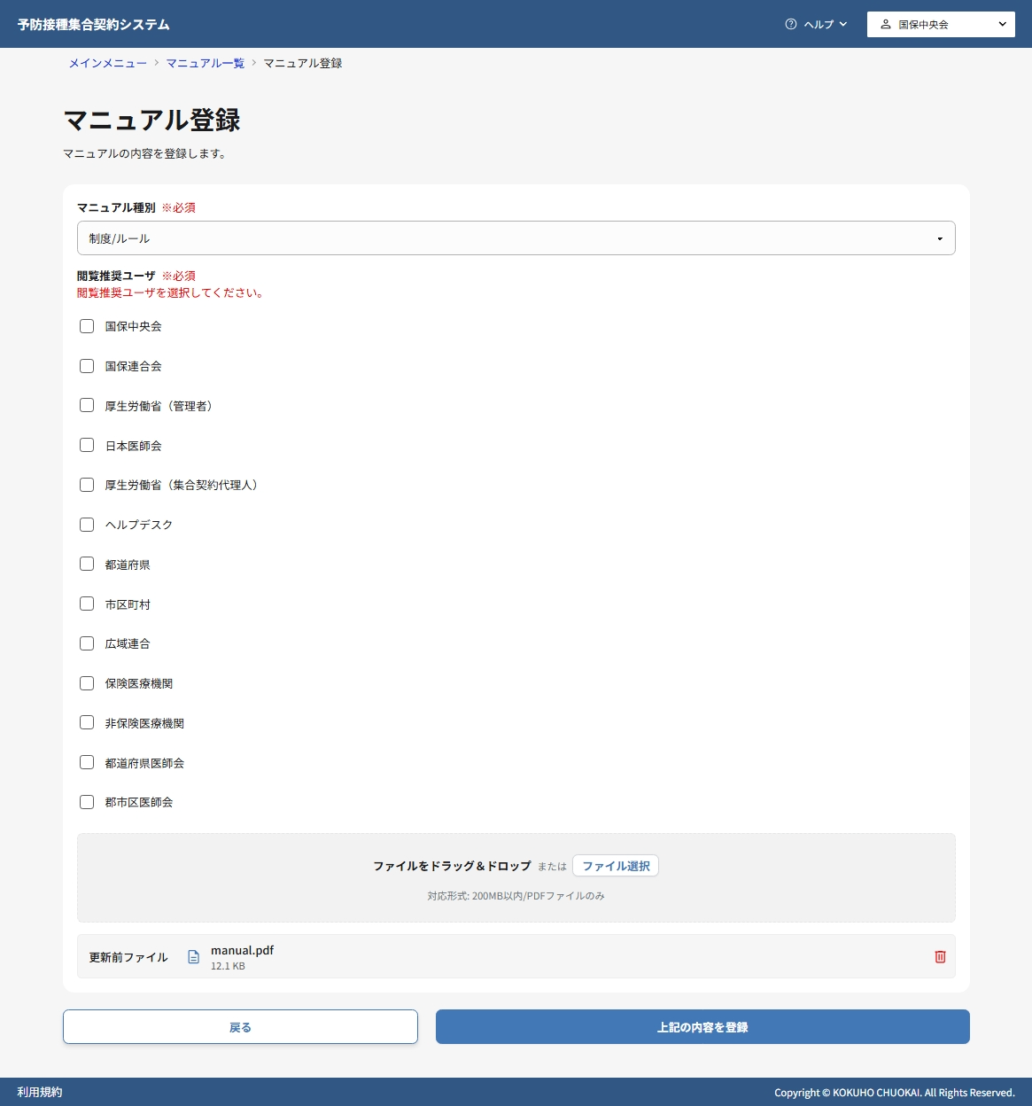
- 画面に表示されたエラーメッセージの内容を確認し、該当する項目を修正してください。
- 再度、上記の内容で登録ボタンをクリックし、マニュアルの更新処理を実行してください。

マニュアルを削除する
- 「マニュアル一覧-管理画面」で削除したいマニュアルの行のごみ箱アイコンをクリックして、削除処理を実行します。

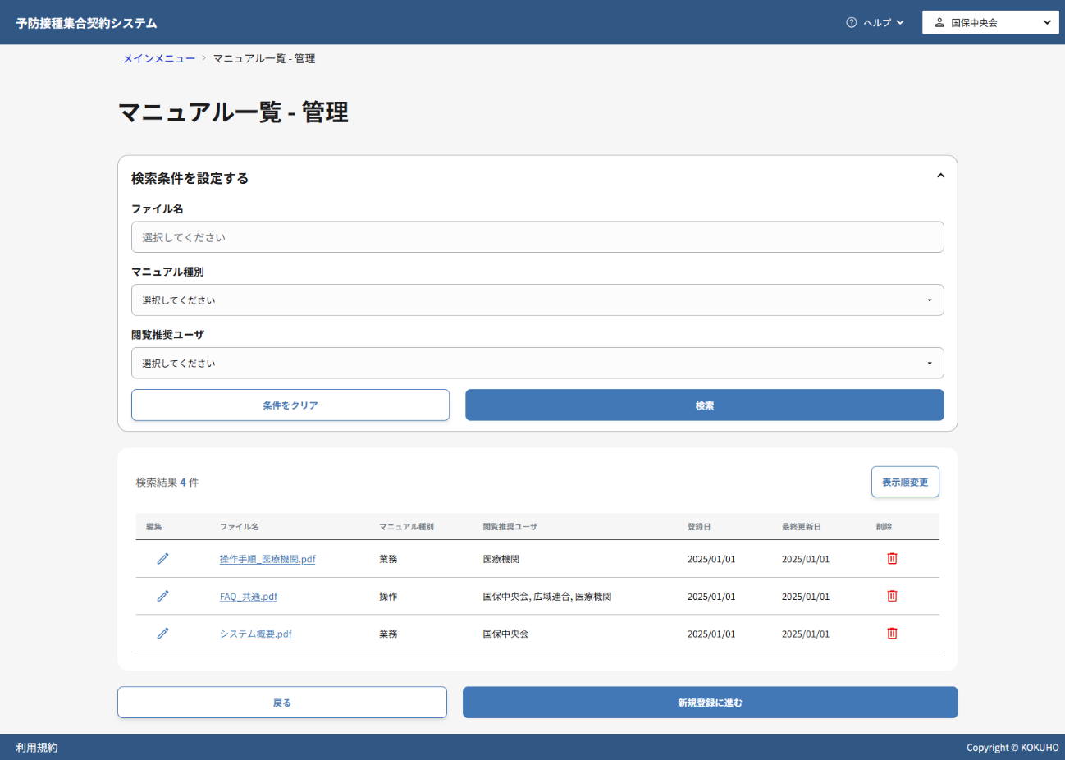

- 「マニュアル一覧-管理画面」に戻り、処理完了メッセージが表示されます。

マニュアルの表示順を登録する
この章では、マニュアルを参照するユーザが「マニュアル一覧画面」にてマニュアルを検索・表示する際の、表示順序を変更するための手順を記載いたします。

マニュアル一覧-管理画面からマニュアルの表示順登録画面に移動する
- 「マニュアル一覧-管理画面」で表示順変更ボタンをクリックしてください。

マニュアルの表示順を登録する
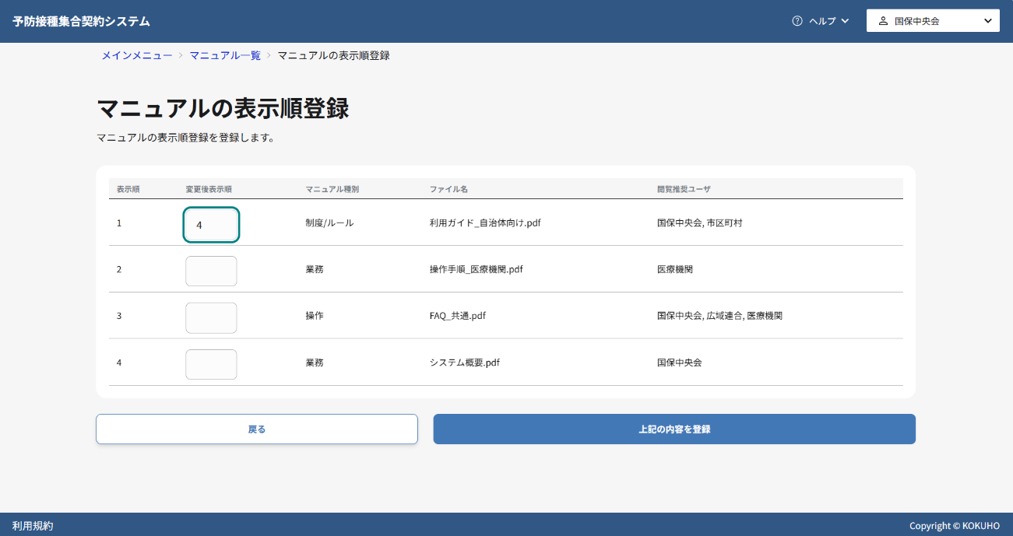
- 「マニュアルの表示順変更画面」で現在のマニュアルの表示順が表示されます。
- 新しく設定したい表示順を変更後表示順に入力します。
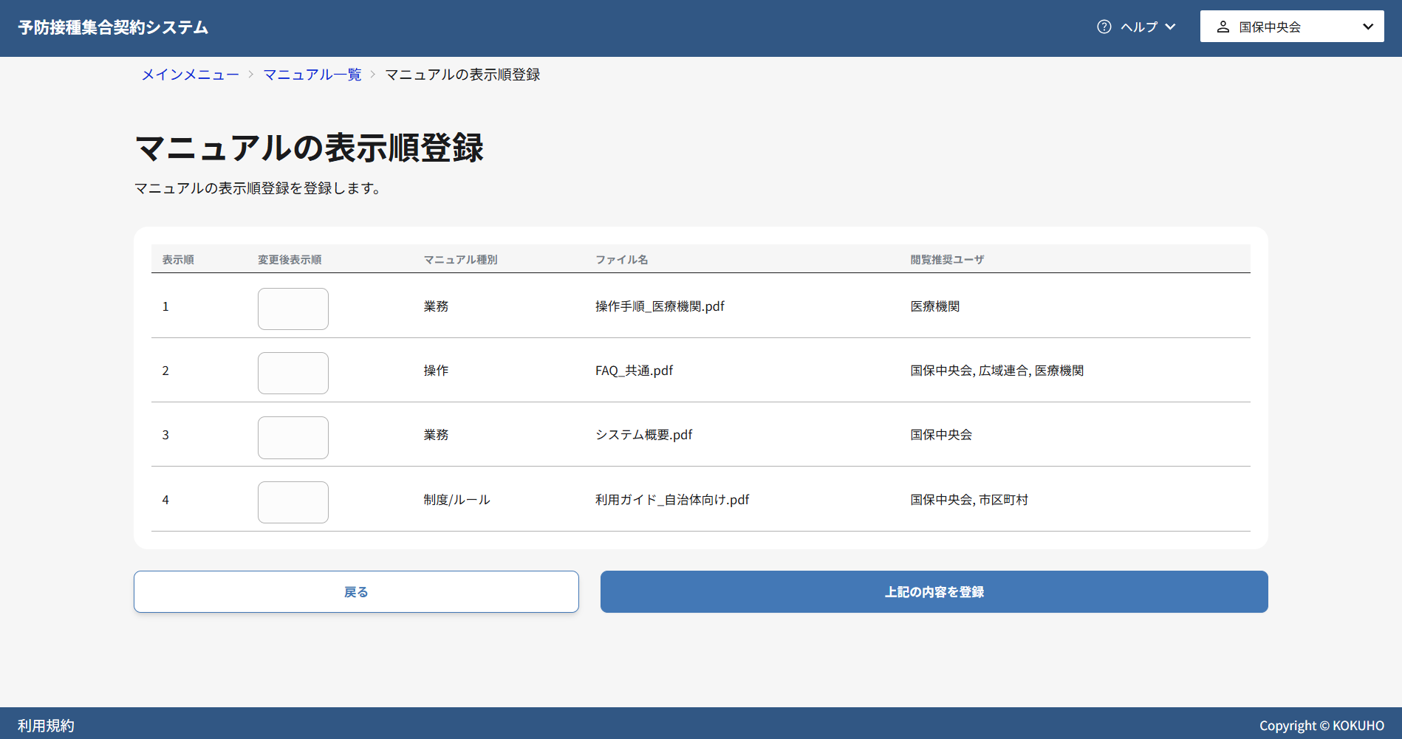
- 変更後表示順を入力しカーソルを外すと、該当マニュアルの行が自動的に移動し新しい表示順になります。
- 変更した表示順を確認し、上記の内容を登録ボタンをクリックしてください。

表示順変更に成功した場合
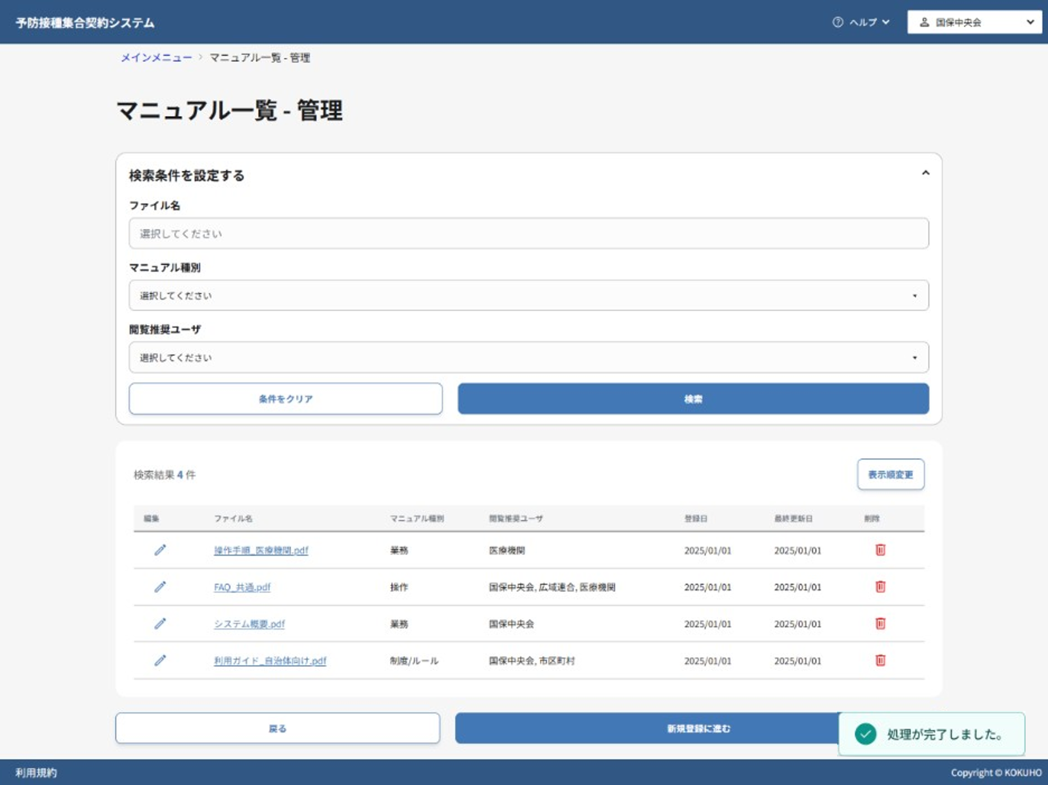
- 「マニュアル一覧-管理画面」に戻り、処理完了メッセージが表示されます。
- 新しい表示順でマニュアル一覧が表示されます。
補足
変更された表示順は即座に他のユーザにも反映されます。

表示順変更に失敗した場合
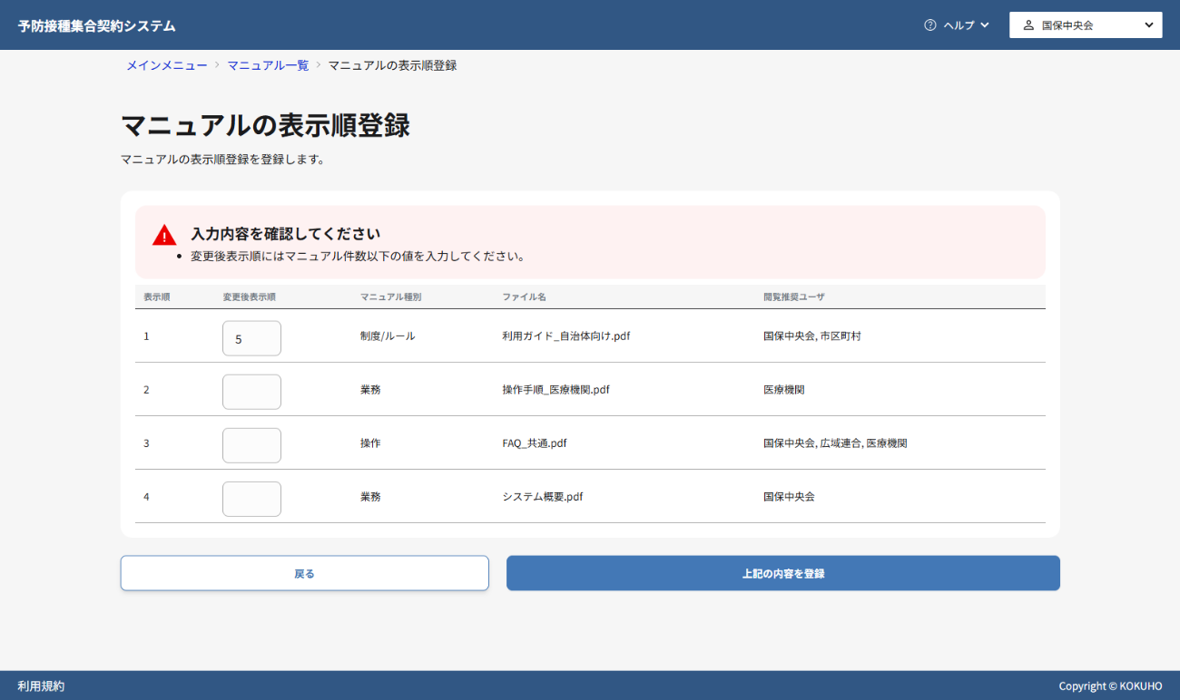
- 画面に表示されたエラーメッセージの内容を確認し、該当する項目を修正してください。
- 再度、上記の内容を登録ボタンをクリックし、マニュアルの表示順の変更処理を実行してください。

